Pressemitteilung
Informationskampagne zum Weltnierentag 2020:
Nieren gesund halten durch Vorsorge und Früherkennung
Düsseldorf 09.03.2020 – Am 12. März ist Weltnierentag. International steht er unter dem Motto “Kidney Health for Everyone Everywhere – from Prevention to Detection and Equitable Access to Care”. Die Nierenfachärztinnen und -ärzte initiieren gemeinsam mit den Allgemeinmedizinerinnen und Allgemeinmedizinern eine deutschlandweite Informationskampagne.

Mit dem Titel „Geben Sie Acht auf Ihre Nieren“ wird anlässlich des Weltnierentags ein Informationsflyer veröffentlicht, der ab Ostern in den allgemeinärztlichen Praxen ausliegen wird und ab sofort bei der Pressestelle der Deutschen Gesellschaft für Nephrologie (presse@dgfn.eu) angefordert werden kann. Er erklärt, mit welchen Maßnahmen man seine Nieren gesundhalten kann, und darüber hinaus, wie die Früherkennung und Versorgung von Nierenkrankheiten in der hausärztlichen und bei Bedarf in der fachärztlichen Praxis erfolgt.
Die Initiatoren der gemeinsamen Kampagne sind die Deutsche Gesellschaft für Allgemeinmedizin und Familienmedizin (DEGAM), die Deutsche Gesellschaft für Nephrologie (DGfN), der Verband Deutsche Nierenzentren (DN) e.V., das KfH Kuratorium für Dialyse und Nierentransplantation e.V., die gemeinnützige Stiftung Patienten-
Heimversorgung (PHV) und die Deutsche Nierenstiftung.
Die Nieren – das Multitalent unseres Körpers
Die Nieren entgiften den Körper, indem sie überflüssige und
giftige Stoffe aus dem Blutkreislauf entfernen und über den Urin ausscheiden. Doch das sind längst nicht alle Leistungsmerkmale der Nieren: Sie regulieren gleichzeitig den Blutdruck, den Flüssigkeitshaushalt sowie das Säure-Basen-Gleichgewicht und den Salzgehalt im Körper. Außerdem produzieren die Nieren wichtige Hormone, wie beispielsweise das Erythropoetin, das für die Produktion der roten Blutkörperchen verantwortlich ist.

Die häufigsten Ursachen einer Nierenerkrankung
Oft sind es die bekannten Volkskrankheiten wie Diabetes oder Bluthochdruck, die die Nieren schädigen. Auch Übergewicht ist ein Faktor, der zur Nierenerkrankung führen kann. Weltweit leiden ca. 850 Millionen Menschen unter einer Nierenkrankheit. Medikamente und andere Behandlungsverfahren können die Leistungsfähigkeit der Nieren unterstützen. Sind mehr als 50 Prozent des Nierengewebes geschädigt, können die Nieren ihren Aufgaben nicht mehr voll gerecht werden und es ist mit einem weiteren Fortschreiten der Nierenerkrankung zu rechnen. Beim Nierenversagen müssen die Patienten dialysiert oder transplantiert werden. Prävention ist also wichtig und auch möglich. „Um einer Nierenerkrankung vorzubeugen, gelten die allgemeinen Regeln: ausgewogene Ernährung, ausreichend Bewegung, Alkohol in Maßen und kein Nikotin,“ so Dr. Michael Daschner, Vorstandsvorsitzender des Verbands Deutsche Nierenzentren.

So funktioniert die Früherkennung
Zur Früherkennung und Vorsorge von Nierenerkrankungen hat die Deutsche Gesellschaft für Allgemeinmedizin und Familienmedizin (DEGAM) gemeinsam mit Unterstützung der Deutschen Gesellschaft für Nephrologie (DGfN) die S3-Leitlinie „Versorgung von Patienten mit chronischer nicht-dialysepflichtiger Nierenerkrankung in der Hausarztpraxis“ erstellt und Ende November 2019 veröffentlicht. Ziel ist es, Risikopatientinnen und -patienten rechtzeitig zu erkennen und bei Bedarf der fachärztlichen Mitbetreuung zuzuführen. Wie Professor Sylvia Stracke, Nierenfachärztin der Universitätsmedizin Greifswald, und Ko-Autorin der Leitlinie ausführt, ist die Zusammenarbeit zwischen den beiden fachärztlichen Disziplinen der Allgemeinmedizin und der Nephrologie für Patientinnen und Patienten mit Nierenerkrankungen essenziell. „Die Hausärztin und der Hausarzt sind erste Ansprechpartner der Patientinnen und Patienten mit eingeschränkter Nierenfunktion. Sie stellen rechtzeitig die Weichen, wenn eine fachärztliche Mitbetreuung erforderlich ist.“

Pressekontakt
Verband Deutsche Nierenzentren (DN) e.V.
Anne Großmann
Steinstraße 27
40210 Düsseldorf
Tel.: +49 (0)211 179579-16
E-Mail: grossmann@dnev.de
Infografiken
1)
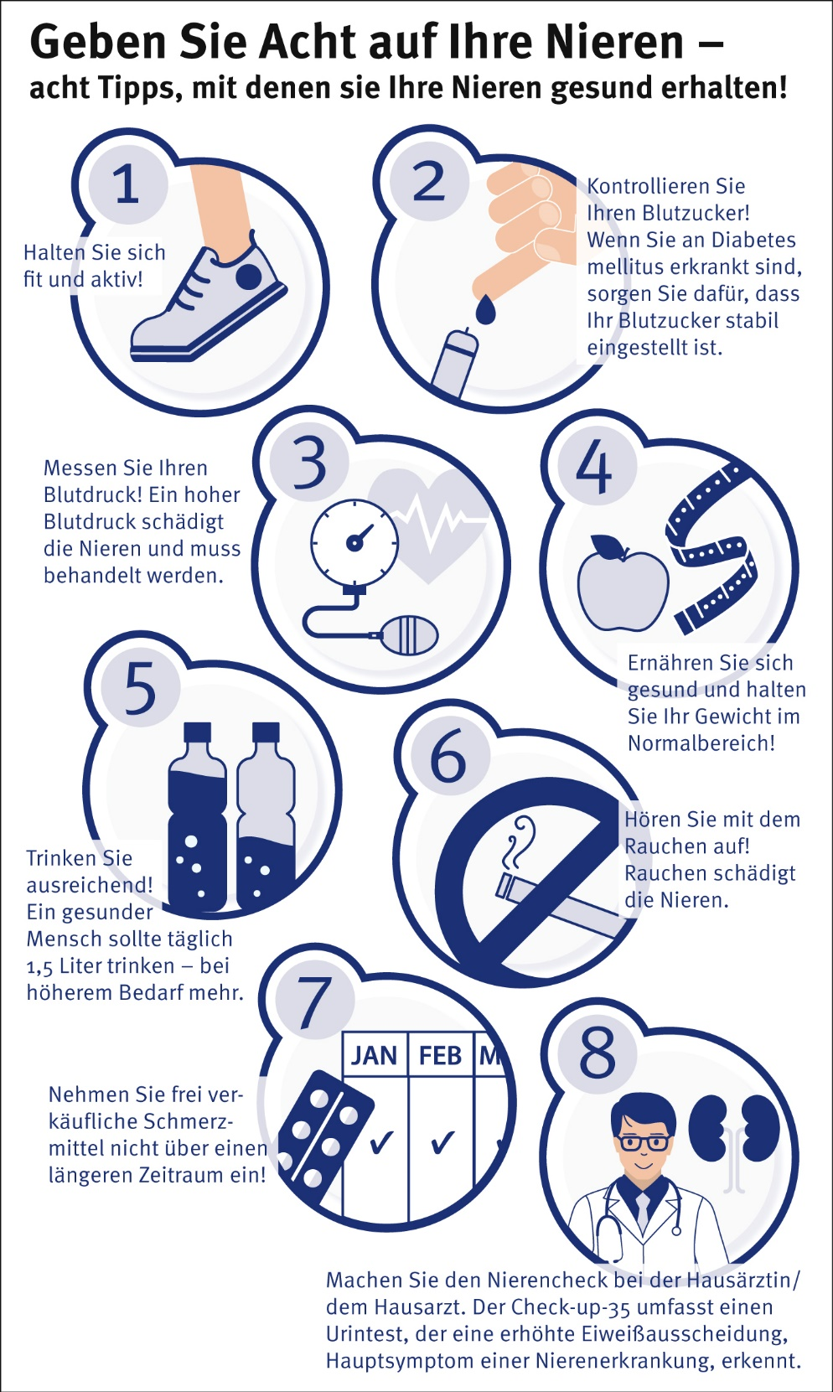

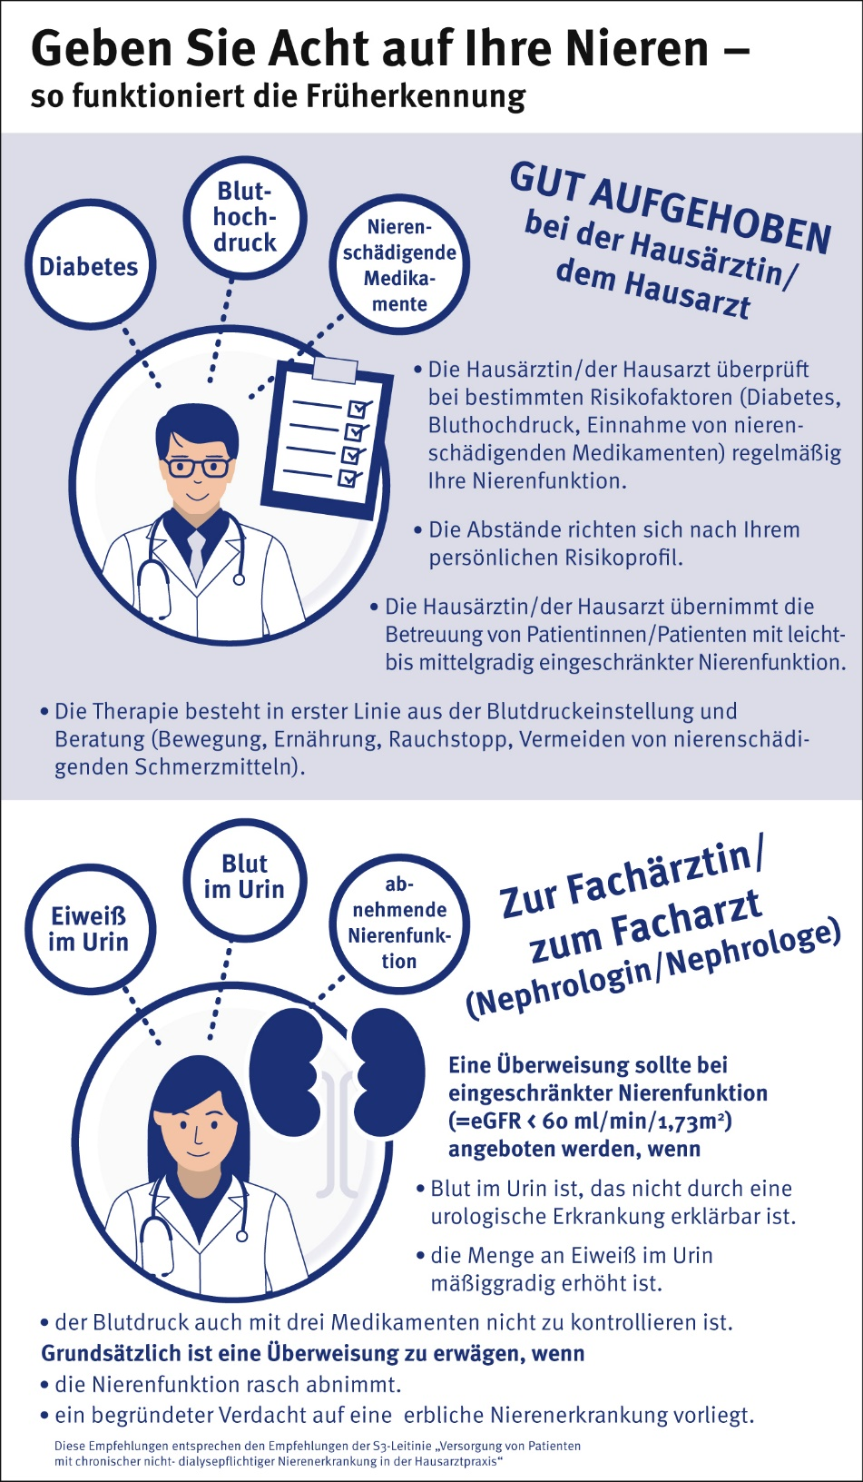
2)

